Лабораторная работа 8

Имитационное моделирование

Голощапов Ярослав Вячеславович

Содержание

# 1 Цель работы

Построить модель TCP/AQM

# 2 Выполнение лабораторной работы

Схема модели в xcos с графиком и фазовым портретом (рис. 1)

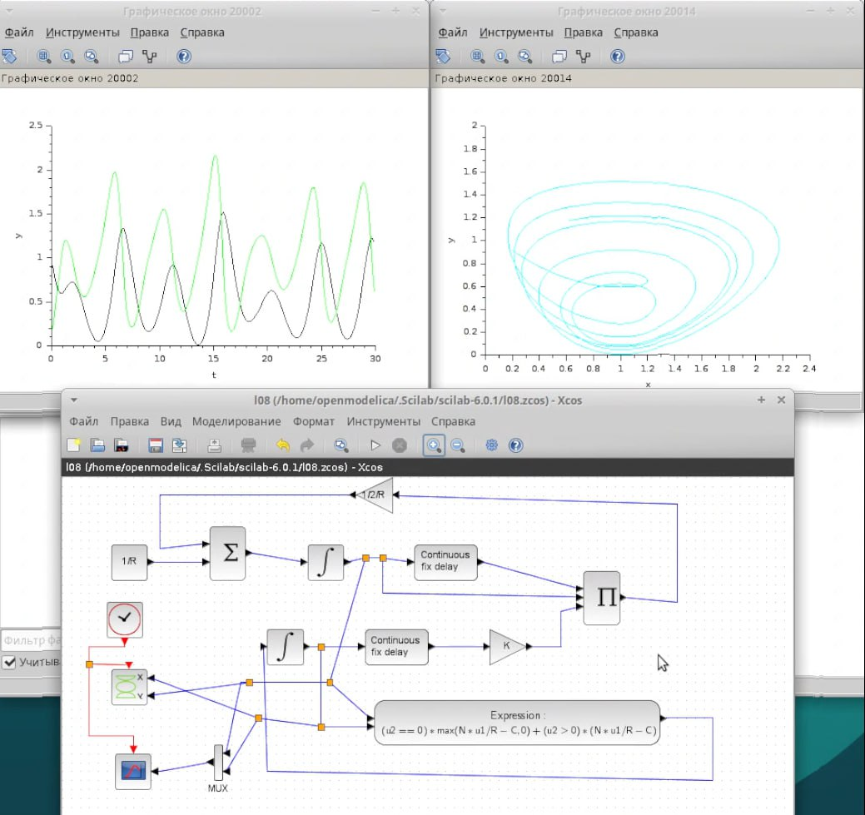

Рис. 1: Схема и графики

Графики с изменненным праметром С на 0.9 (рис. 2)

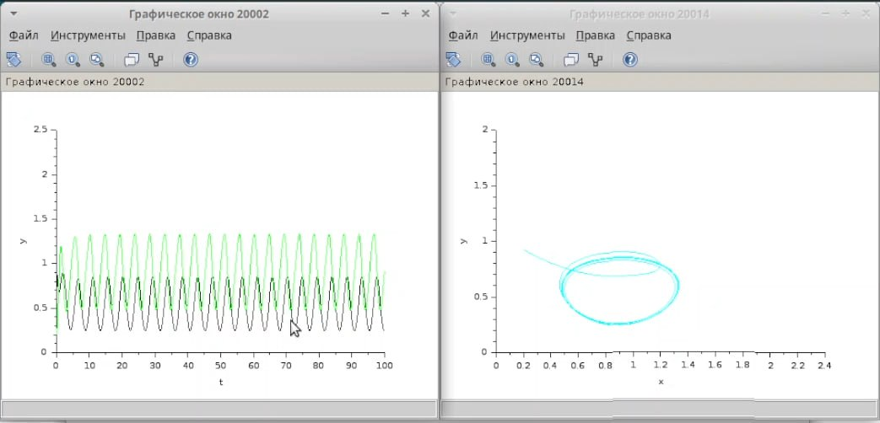

Рис. 2: График и фазовый портрет при С=0.9

Написание кода в Openmodelica(рис. 3)

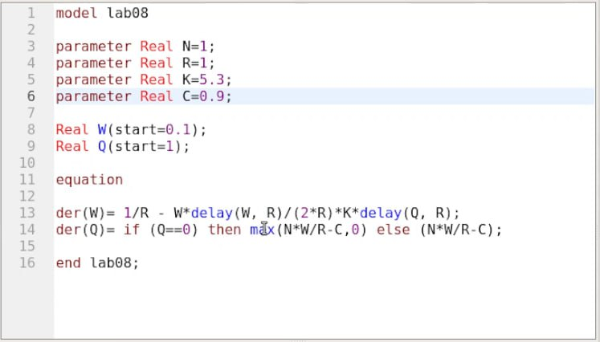

Рис. 3: Код

Вывод графика и фазовый портрет (рис. 4) (рис. 5)

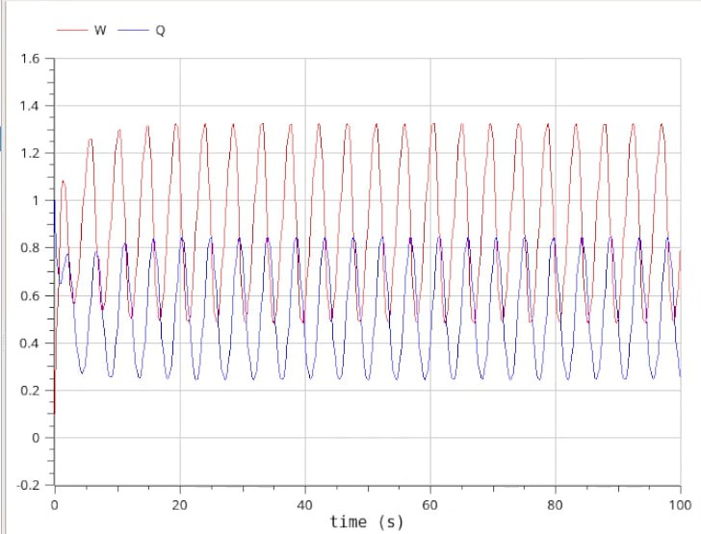

Рис. 4: График

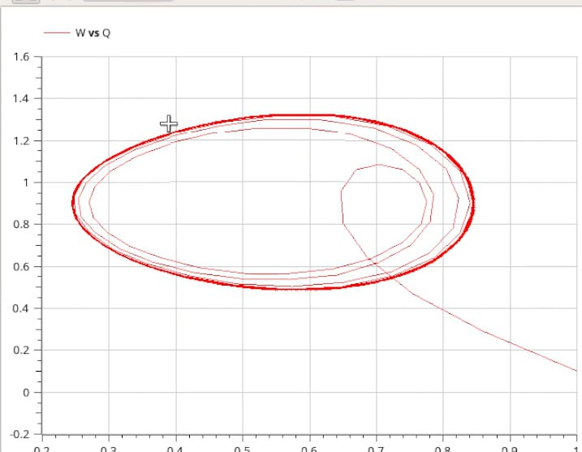

Рис. 5: Фазовый портрет

# 3 Выводы

В этой лабораторной работе я научился строить модель TCP/AQM